附件 ：

江西财经大学高等学历继续教育缴费流程说明
1.支付宝缴费：登录“支付宝”首页，在“搜索”栏输入“赣服通”搜索，点开“赣服通”
→搜索“教育缴费专区”→“缴款码”，在缴款码一栏录入个人缴款码（学校统一发送至缴费人
手机），认真核对待缴帐单上执收单位是否是江西财经大学，缴款人、缴款金额是否正确，核
对无误后“确认去缴款”，缴款后点“查看电子票”， 请自行留存、打印电子票据。
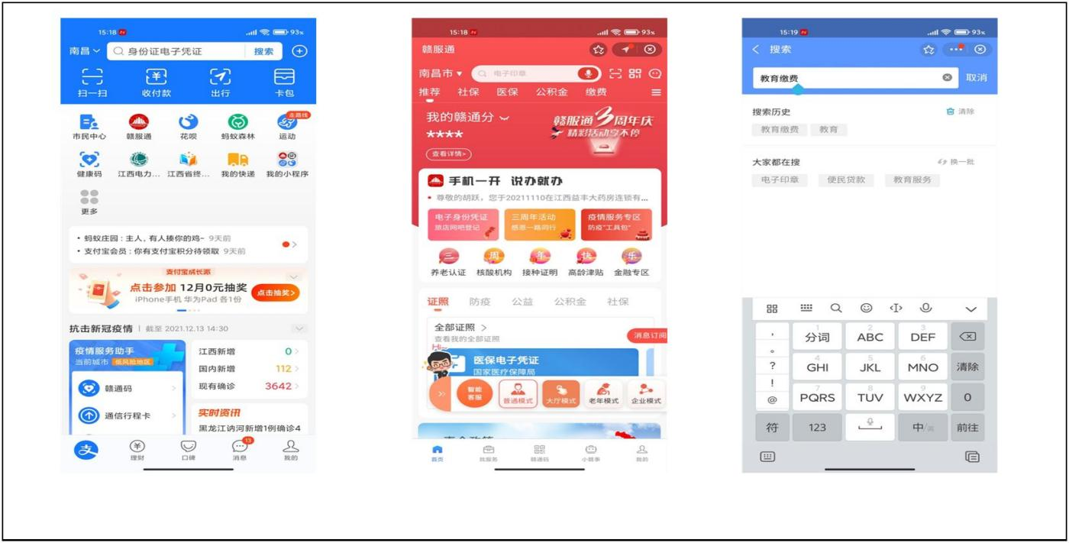
第一步：打开支付宝 第二步：搜索赣服通 第三步：在赣服通搜索栏输入教育缴费
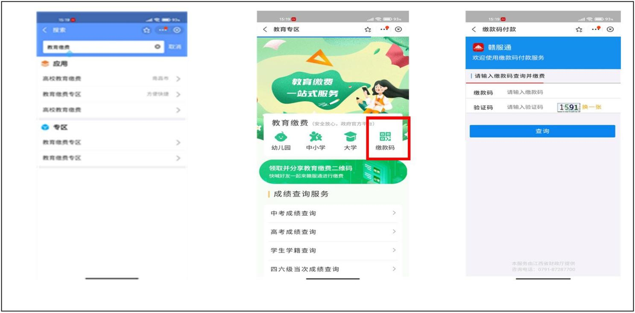
第四步：在搜索结果栏里点击“教育缴费专区” 第五步：点击“缴款码” 第六步：输入学校以短信方式发送“缴款码”

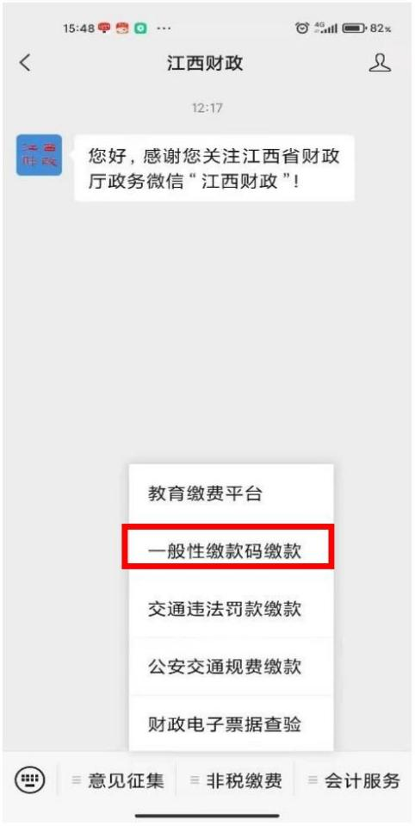
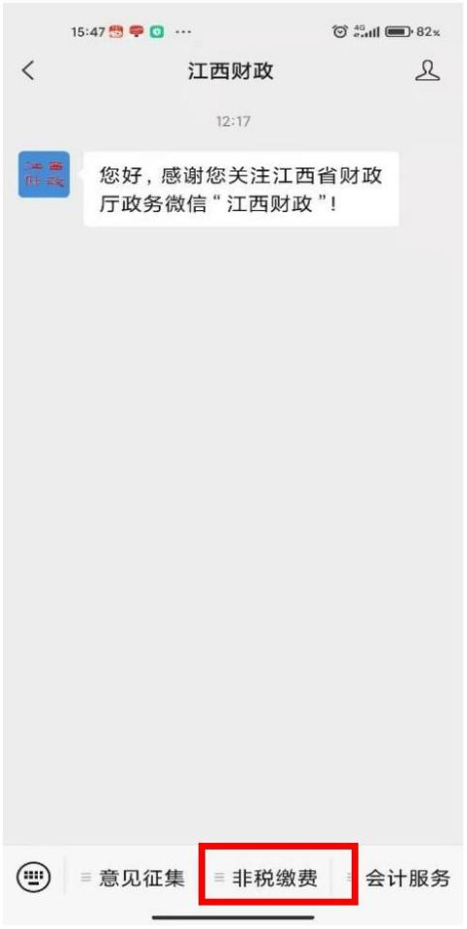
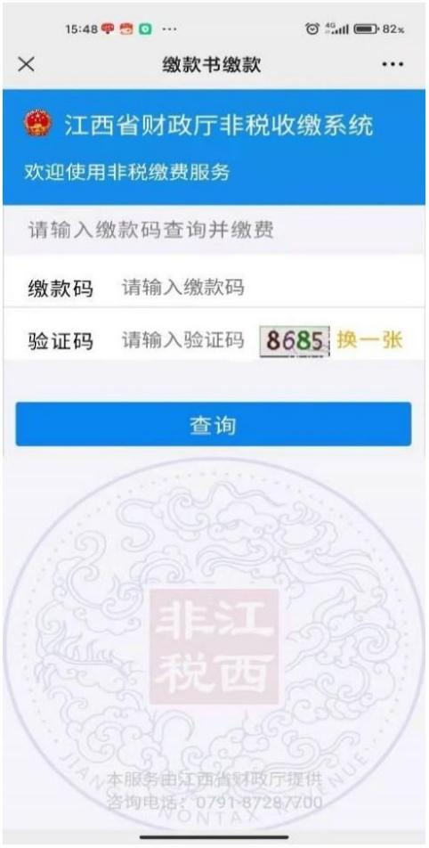

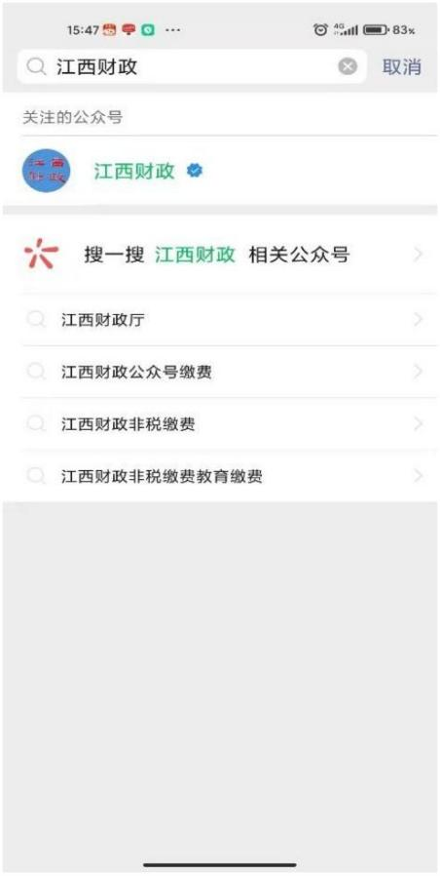
2.微信缴费：微信→搜索【江西财政】公众号→选择【一般性缴款码缴费】→输入缴款码进行查询。
注：上述两种缴费方式（微信、支付宝）的缴款码均由学校统一通过江西财政非税系统平台以短信形式发送至学生预留的手机号码上，缴费后即生成票据，如有疑问请咨询 0791-88630363、88639360

